《爱上海尔》

第二章 海尔的全球创牌

- 创出一个全球化企业、世界级品牌
改革开放以来，中国企业“出海”已走过数十年历程。当前，在内部战略需求和外部环境变化的共同驱动下，中国企业的全球化之路迈入一个崭新的阶段，出海战略也从企业发展原本的“可选项”逐渐转变为“必选项”。
历经40年创业发展，海尔持续聚焦科技自主创新，以用户为中心，坚定不移地推进全球创牌战略，引领全球家电行业的风向标，创出了一个全球化企业、世界级品牌。
40年来，海尔的全球创牌历程为中国企业出海提供了有益借鉴。海尔已经连续6年作为全球唯一物联网生态品牌蝉联“凯度BrandZ最具价值全球品牌100强”，连续8年入选“谷歌&凯度BrandZ中国全球化品牌”十强，连续15年稳居“欧睿国际全球大型家电品牌零售量”第一名，连续20年入选世界品牌实验室“世界品牌500强”。根据BrandZ品牌价值排行数据显示，2024年海尔品牌价值达323.47亿美元，在全球品牌榜单中排第58名。
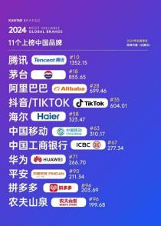 #46
“海尔出海那年，我们做好了艰苦卓绝的心理准备，因为这条路注定要咬牙坚持很久。”正如海尔集团董事局主席、首席执行官周云杰所言，海尔从1991年开始批量出口，到2016年才实现了海外市场的营收平衡，如今正进入全面收获期。2023年海尔海外收入1356.78亿元，占收入比例51.9%。在“一带一路”沿线，海尔设有38家工厂，占海尔海外工厂总数的一半，此外还有11个工业园和40个贸易公司。目前，海尔在全球拥有35个工业园、143个制造中心、超过23万个销售网点。全球销售网络遍布200多个国家和地区，服务10亿用户家庭。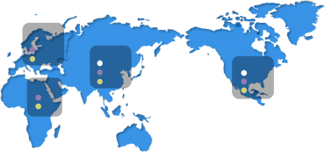#47
海尔全球创牌的成果
35个工业园 143个工厂 23万个销售网络 深入200多个国家和地区

研发中心 ● 制造中心 营销中心
亚洲 ×5
×116 ×54
中东非 ×5 ×5
澳洲 ×1 . ×7

数据截至2024年1月
服务 10亿用户家庭
美洲 ×3 ×10 ×18
欧洲 ×1 ×12 ×42
深耕全球创牌之路，海尔实现了各个区域的全球引领，成为全球各大主流国家、主流市场的主流品牌。据统计，海尔在美国、新西兰等地均实现了市场引领；在日本，Haier、AQUA双品牌冰冷洗综合份额TOP1；在印度、意大利等9个主流国家进入TOP3；在英国、菲律宾等5个主流国家进入TOP5；在欧洲，海尔智家连续8年市场增速最快，市场份额增速持续保持第一；在东南亚，海尔智家整体份额TOP3，其中在泰国，空调和冷柜的市场份额均居第一位。

